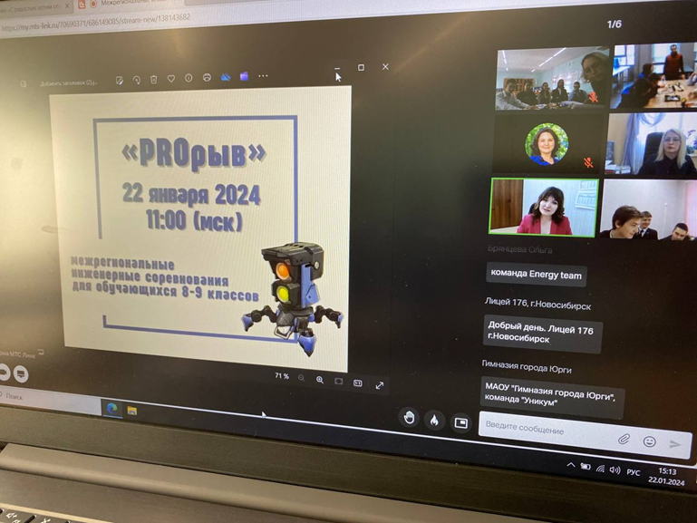
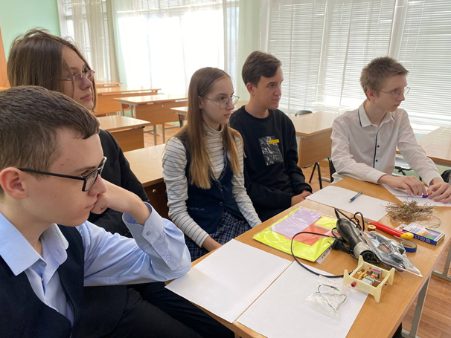
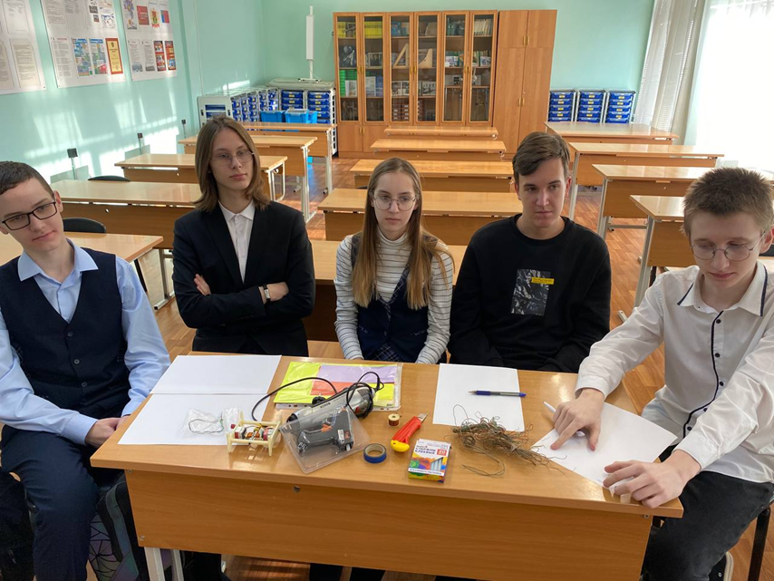
22 января девятиклассники нашего лицея приняли участие во Всероссийской физической онлайн игре «PROрыв»
в рамках Консорциума по развитию инженерного образования в Российской Федерации. В игре принимали участие более 60 команд из инженерных школ Российской Федерации. Основной целью Инженерных соревнований является развитие творческого мышления участников, формирование более полного представления об инженерно-технической деятельности. Основная задача соревнований -формирование устойчивого
познавательного интереса к прикладной науке, инженерному творчеству. Ребята сплоченно и слаженно работали в команде, а потом логично и оригинально представили свое изобретение на суд жюри.

